实验二

## 1 导入School数据库

**1.1 在SQL Server Management Studio中创建数据库步骤如下：**

1. 启动SQL Server Management Studio，连接到本地默认实例，在“对象资源管理器”窗口中右键单击“数据库”选项，在弹出的快捷菜单中选择“新建数据库”命令。

2. 弹出“新建数据库”对话框，选择该对话框左侧“选项页”中的“常规”选项卡，如图1-1所示，确定数据库的创建参数如下：

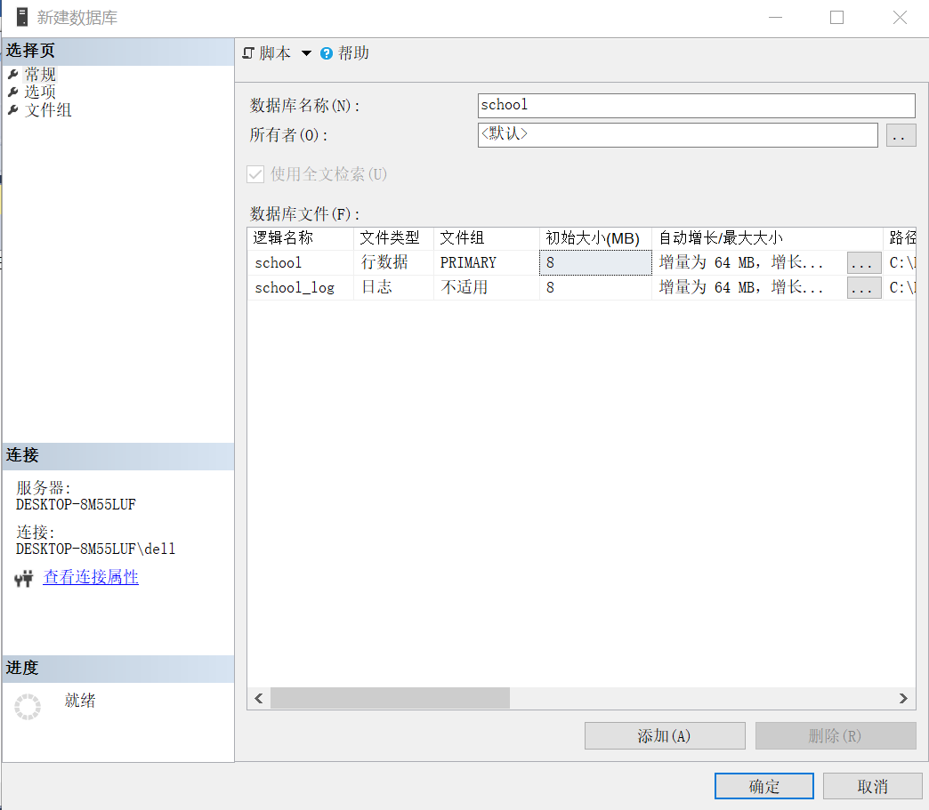

图 1- 1 新建数据库对话框

“数据库名称”文本框：输入数据库名称“school”。系统默认的主数据文件名为school.mdf，事务日志文件名为school_log.ldf。

**1.2 在创建的school数据库导入数据**

按下面的方式分别打开：附录B-1 student 、附录B-2 teachers、附录B-3 courses、附录B-4 choices文件，分别按Ｆ５或选择“执行”按钮来运行SQL语句。

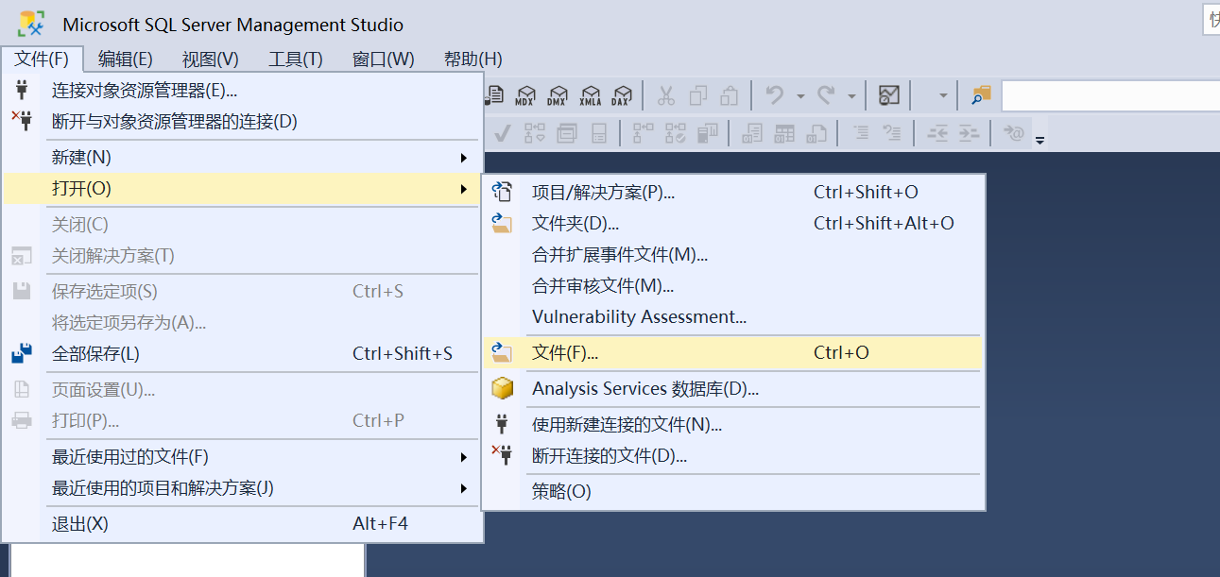

## 2 按教程实践1.1，1.2，1.3小节

（可以先看题目，然后自己写，再参考答案）

问：（7）查询所有学生的编号，姓名和平均成绩，按总平均成绩降序排列

（教材里面没有姓名，要怎样完整写出来？）